FICHE CANDIDATURE
AU PRIX DE LA FEMME INGÉNIEURE DE L’ANNÉE

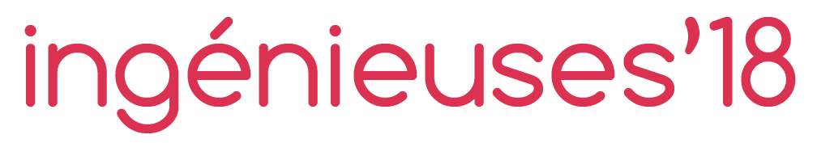

RAPPEL :
Le prix de la femme ingénieure récompensera une ingénieure en activité dont le parcours professionnel est un exemple pour les jeunes générations.

Critères de sélection :
- La femme ingénieure de l’année devra justifier d’un diplôme d’une école française d’ingénieur-e-s.
- Elle devra présenter un parcours professionnel riche et intéressant.
- Plusieurs critères seront évalués sans qu’il soit nécessaire que la candidate les remplisse tous pour présenter sa candidature : un esprit entrepreneurial, des postes à responsabilité, le management d’équipes, un parcours atypique, des actions qui attestent d’une mobilisation en faveur de l’égalité femmes-hommes, etc.
- Elle devra exposer, via un texte d’une quinzaine de lignes minimum, sa vision de l’égalité femmes-hommes (nécessité, travail accompli, progrès à réaliser), de la mixité en entreprise, des stéréotypes de genre, des barrières psychologiques qui ont éventuellement rendu difficile l’accès à certains postes, à certaines carrières ou au contraire l’absence de barrières. Existe-t-il des métiers de femmes et des métiers d’hommes ? L’orientation scolaire et professionnelle est-elle sexuée ?

L’objectif de ce prix est de démontrer que l’ingénierie est accessible à toutes et de valoriser les parcours d’ingénieures qui s’épanouissent dans leur carrière et qui représentent ainsi des role models pour les jeunes filles qui hésitent à se lancer dans des filières scientifiques et technologiques.

La date limite de dépôt des candidatures est fixée au 8 mars 2018. La présente fiche de candidature est à retourner complétée à ingenieuses@cdefi.fr, accompagnée d’un CV à jour, le tout au format PDF.

Pour toute question ou renseignement complémentaire, merci de contacter Delphine Duverger, chargée de mission communication, formation et société à la CDEFI par e-mail (ingenieuses@cdefi.fr ou par téléphone 01 85 65 25 21).

FICHE DE CANDIDATURE :

Nom et prénom de l’ingénieure :

- Fonction, employeur :

- Description du parcours académique :

- Expériences professionnelles :

- Activités extra-professionnelles (investissement associatif, loisirs, passions, etc.) :

- Votre exposé d’une quinzaine de lignes (minimum) sur votre vision de l’égalité femmes-hommes (nécessité, travail accompli, progrès à réaliser), de la mixité en entreprise, des stéréotypes de genre, des barrières psychologiques qui ont éventuellement rendu difficile l’accès à certains postes, à certaines carrières ou au contraire l’absence de barrières. Existe-t-il des métiers de femmes et des métiers d’hommes ? L’orientation scolaire et professionnelle est-elle sexuée ?

- Seriez-vous éventuellement intéressée à devenir marraine d’une jeune élève-ingénieure afin de la coacher sur certains aspects de la vie professionnelle (recherche d’emploi, intégration dans l’entreprise, négociations salariales, évolutions de carrière, etc.) ? (barrer la mention inutile)
  - Oui
  - Non

- Vos coordonnées :

Nom - Prénom …………………….......................................................................................

Tél ………………………………….. E-mail …………………………………………………..

CONTACT
Delphine DUVERGER
Chargée de mission communication, formation et société
ingenieuses@cdefi.fr
Téléphone +33 (0)1 85 65 25 21

La cérémonie de remise de prix se tiendra à Paris le 18 mai 2018. Les nominé-e-s pour chacun des prix seront informé-e-s par e-mail fin avril.

